Методические материалы для учителей 5–9 классов
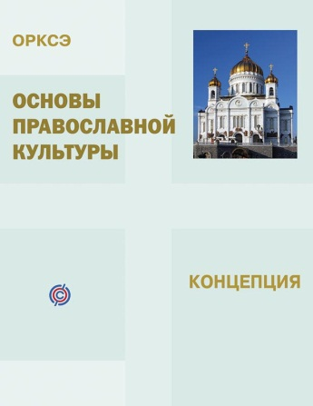КОНЦЕПЦИЯ ПРЕПОДАВАНИЯ УЧЕБНОГО ПРЕДМЕТА «ОСНОВЫ ПРАВОСЛАВНОЙ КУЛЬТУРЫ», изучаемого в 5–9 классах общеобразовательных организаций в рамках комплексного учебного курса «Основы религиозных культур и светской этики» (в формате pdf)
Примерная основная образовательная программа начального общего образования, принятая общероссийским методическим объединением по ОРКСЭ, предполагает изучение следующих тем (тематических линий):
– Россия — наша Родина.
– Введение в православную духовную традицию.
– Особенности восточного христианства.
– Культура и религия.
– Во что верят православные христиане.
– Добро и зло с точки зрения православной традиции.
– Золотое правило нравственности.
– Любовь к ближнему.
– Отношение к труду.
– Долг и ответственность.
– Милосердие и сострадание.
– Православие в России.
– Православный храм и другие святыни.
– Символический язык православной культуры: христианское искусство (иконы, фрески, церковное пение, прикладное искусство).
– Православный календарь. Праздники.
– Христианская семья и её ценности.
Поскольку освоить такое количество серьёзнейших тем за один учебный год учащимися одного (4-го) класса представляется проблематичным, то, по мнению составителей предлагаемой линии учебно-методических комплектов, все эти тематические линии сообразно задачам духовно-нравственного развития и воспитания можно продолжать в 5–9 классах.
Духовно-нравственное образование и воспитание призвано научить школьника различать добро и зло, почитать родителей и вообще старших, не обижать младших, быть благодарным, дружелюбным, ответственным, честным, осторожным, трудолюбивым, милосердным, любить свою Родину, почтительно относиться к захоронениям, не оскорблять родителей и учителей, не сквернословить, не воровать, не лгать, не употреблять наркотики, уклоняться от преступных сообществ.
Если о цели воспитания в российской школе говорить языком государственных документов, то можно сказать, что преподавание учебного предмета «Основы православной культуры» поможет формированию у школьников духовности, культуры, гражданской ответственности и правового самосознания.

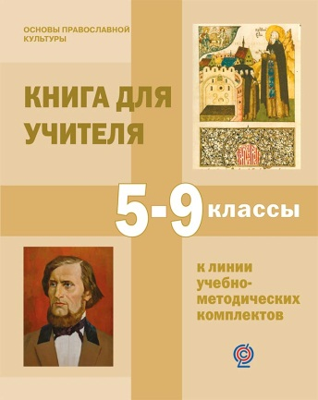«Книга для учителя» к линии учебно-методических комплектов по основам православной культуры для 5–9 классов общеобразовательных организаций(в формате pdf, 7 Мб).
Поскольку Закон «Об образовании в Российской Федерации» определяет образование как «единый целенаправленный процесс воспитания и обучения, являющийся общественно значимым благом и осуществляемый в интересах человека, семьи, общества и государства, а также совокупность приобретаемых знаний, умений, навыков, ценностных установок, опыта деятельности и компетенции определенных объема и сложности в целях интеллектуального, духовно-нравственного, творческого, физического и (или) профессионального развития человека», а воспитание определяется как «деятельность, направленная на развитие личности, создание условий для самоопределения и социализации обучающегося на основе социокультурных, духовно-нравственных ценностей и принятых в обществе правил и норм поведения в интересах человека, семьи, общества и государства», очень важно для становления будущих добрых и ответственных граждан нашего Отечества развивать и углублять их познания в богатейшей и признанной во всём мире православной культуре России на всём протяжении обучения.
Познакомившись в начальной школе со священными страницами родной истории и азбукой доброй нравственности, учащиеся смогут далее приступить к более подробному изучению основ православной культуры в классах среднего звена — с пятого по девятый — по следующим разделам:
5 класс — РОДНОЕ СЛОВО.
6 класс — РОДНАЯ ИСТОРИЯ.
7 класс — ПРАВОСЛАВНОЕ ИСКУССТВО РОССИИ.
8 класс — ДУХОВНЫЕ ОСНОВЫ МИЛОСЕРДИЯ.
9 класс — ОСНОВЫ ПРАВОСЛАВНОЙ КУЛЬТУРЫ СЕМЬИ.
Таким образом, за эти пять лет школьники будут иметь возможность полноценно изучить материал, соответствующий всем указанным выше тематическим линиям учебного предмета «Основы православной культуры».
О цели и задачах учебного предмета «Основы православной культуры», изучаемого в рамках комплексного учебного курса ОРКСЭ, прекрасно сказал Святейший Патриарх Московский и всея Руси Кирилл:
«Курс „Основы православной культуры“, наряду с другими историческими и культурными дисциплинами школьного учебного плана, призван объяснить молодым гражданам нашей страны, в чём ценность прошлого, как мы стали тем, чем мы стали, почему наша культура ценится во всём мире и почему напитавшая её наша вера именуется православной. Идея фундаментальности этого знания заложена в самом названии предмета — „Основы православной культуры“. Это курс о базисе нашей культуры и идентичности».
СОДЕРЖАНИЕ:

ЧАСТЬ I. Общие методические указания для учителя по преподаванию учебного предмета «Основы православной культуры» учащимся 5–9 классов общеобразовательных организаций
Содержание учебного предмета «Основы православной культуры»
Организация преподавания учебного предмета «Основы православной культуры» в школе
Методические рекомендации по преподаванию разделов учебного предмета «Основы православной культуры» в 5–9 классах общеобразовательных организаций

ЧАСТЬ II. Материалы для учителя к разделам учебного предмета «Основы православной культуры» для 5–9 классов общеобразовательных организаций
Воспитание для доброделания

I. РОДНАЯ ПЕДАГОГИКА
Педагогика воспитания
К.Д.Ушинский. Нравственное влияние как главная задача воспитания
Животворящая святыня
Что такое добродетель

II. МАТЕРИАЛЫ ДЛЯ 5 КЛАССА
Родное слово
К.Д.Ушинский. Родное слово (в сокращении)

III. МАТЕРИАЛЫ ДЛЯ 6 КЛАССА
Русская Православная Церковь в истории России
Русская Православная Церковь — хранительница православной культуры России
Речь Патриарха Московского и всея Руси Алексия I на конференции советской общественности за разоружение. Москва, 1960 г.
О святых Русской земли
Н.Н.Покровский. Заключение к учебному пособию «Русская Церковь и государство в XIII–XVI веках»

IV. МАТЕРИАЛЫ ДЛЯ 7-9 КЛАССОВ
Словарь терминов по православной культуре
О базисных ценностях как основе общенациональной идентичности
Духовно-нравственная культура и братство народов России

ПРИЛОЖЕНИЯ
Ответы на задания рабочей тетради к учебному пособию «РОДНОЕ СЛОВО» для 5 класса
Ответы на задания рабочей тетради к учебному пособию «РОДНАЯ ИСТОРИЯ» для 6 класса
Ответы на задания рабочей тетради к учебному пособию «ПРАВОСЛАВНОЕ ИСКУССТВО РОССИИ» для 7 класса

